Xh项目美术资源导出流程(补充)
版本1.0

导出拥有多个object的max文件
当我们碰到这种拥有多个obj文件的max文件, 如果直接ctrl + a全选之后导出， 往往会发现导出了文件只是其中一个obj的动画或者骨骼文件。比如“人物+披风”这种obj组合方式，往往发现最后导出的动画只有披风的动画。
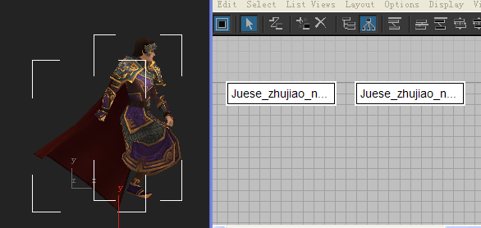
所以为了避免这种情况，在sencesetting, globleSetting设置结束后， 我们要手动去选中所有的obj。首先我们选中人物, 因为跟骨骼在人物身上，所以我们要把这个人物obj作为焦点。

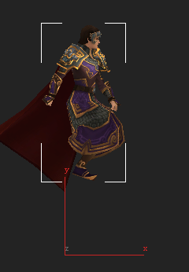

然后我们在用ctrl加上鼠标左键的方式， 选中披风obj。
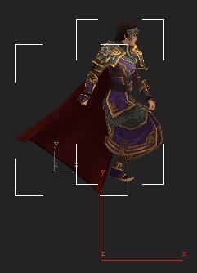

最后使用objectSetting，设置完成之后导出所有的文件.

导出浮空obj的设置
目前使用浮空OBJ来制作的主要是这个人物的骑马动作。

现在美术制作这种资源的时候是在原有动画根骨骼的基础上, 加入一根抬高的骨骼。由于这抬高骨骼没有动画，所以在导出时候会被忽略掉。导致导出的物件骨骼由于失去了抬高骨骼，而失去了抬高的位置，又变成了贴地。

所以处理这种模型的时候不要勾选objectSetting中mesh Animation

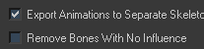注意不要勾选。

导出组合obj的动画
当我们需要分别导出两个模型， 但是需要他们组合在一起同时播放动画时候，两个模型导出的动画名称必须相同。
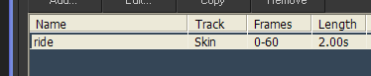
比如人的坐骑动作是ride, 那么马的站立动作也必须命名为ride。

同时，在.ACTION中
人和马的.action文件中，动画名称也必须同时命名为ride

